INCLUDEPICTURE "../../../../../../проект%20бюджета%20на%202009%20год/Local%20Settings/WINDOWS/Temp/$wc/WINDOWS/GERB_KOM.BMP" \* MERGEFORMAT INCLUDEPICTURE "../../../../../../проект%20бюджета%20на%202009%20год/Local%20Settings/WINDOWS/Temp/$wc/WINDOWS/GERB_KOM.BMP" \* MERGEFORMAT 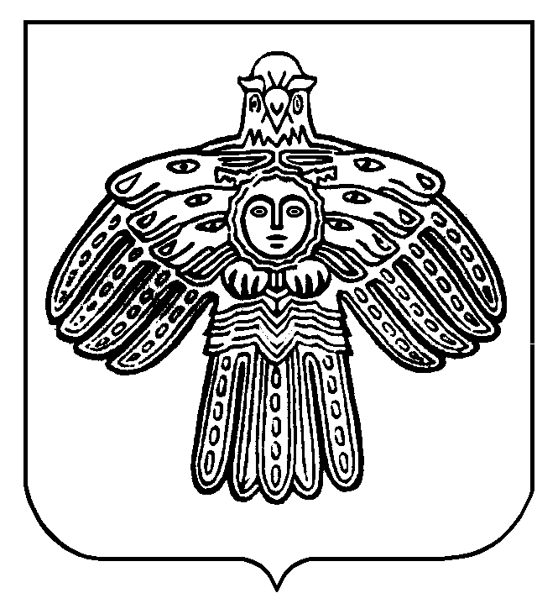

«Мандач» сикт овмодчоминса Совет

Совет сельского поселения «Мандач»

168209, Республика Коми, Сыктывдинский район, п.Мандач, ул.Лесная,44

КЫВКОРТОД
РЕШЕНИЕ

От 15 января 2018 года № 15/1-3-40

О внесении изменений и дополнений в решение Совета сельского поселения «Мандач» от 30 марта 2017 года № 7/3-5-17 «Об утверждении Положения о муниципальной службе в администрации сельского поселения «Мандач»

Руководствуясь Федеральным законом от 06.10.2003 г. №131-ФЗ «Об общих принципах организации местного самоуправления в Российской Федерации», Федеральным законом от 02.03.2007 № 25-ФЗ «О муниципальной службе в Российской Федерации», Законом Республики Коми от 21.12.2007 № 133-РЗ «О некоторых вопросах муниципальной службы в Республике Коми», Уставом муниципального образования сельского поселения «Мандач», Совет сельского поселения «Мандач»

РЕШИЛ:

1. Внести изменения и дополнения в решение Совета сельского поселения «Мандач» от 30 марта 2017 года № 7/3-5-17 «Об утверждении Положения о муниципальной службе в администрации сельского поселения «Мандач» (далее – положение), а именно:
  - пункт 13.3 главы 4 положения исключить;
1.2. пункт 13.4. главы 4 положения изложить в следующей редакции: «13.4. Ежегодный основной оплачиваемый отпуск предоставляется муниципальному служащему продолжительностью 30 календарных дней.».

2. Контроль за исполнением настоящего решения возложить на главу сельского поселения «Мандач».

- Настоящее решение вступает в силу со дня обнародования.

Глава сельского поселения «Мандач» Н.А.Попова

